INFORMASJONSMØTE FOR FORESATTE

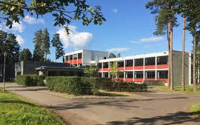
TIRSDAG 21.JANUAR
KL 18.00

Kontaktperson:
Maria Eide

maria.eide@vtfk.no
330 16 136

